**Práctica 1. Herramientas de programación**

Autor

Martínez Buenrostro Jorge Rafael

Profesor

Miguel Alfonso Castro García

*13 de marzo de 2024*

# Comandos básicos

En la siguiente figura se muestran los comandos usados en el laboratorio y su descripción

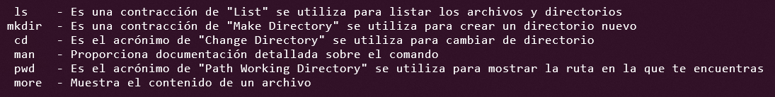

Figura 1. Archivo comandos.txt

# Hola mundo en C

En esta sección se mostrará el proceso para crear un programa en C que imprima en la consola “Hola Mundo”. El primer paso es crear el programa fuente usando un editor de texto, en este caso el archivo se llamará **hola.c.** Dentro del programa fuente escribiremos el código necesario para poder imprimir en la consola “Hola mundo en C” como se puede ver en la siguiente Figura.

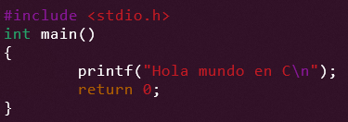

Figura 2. Programa fuente hola.c

El siguiente paso es compilar el programa fuente. Para esto podemos escribir el comando que se muestra en la siguiente figura en la consola, es necesario que la consola se encuentre dentro del directorio en el que se encuentra el programa fuente.



Figura 3. Compilación del programa hola.c

El comando de la figura anterior lo podemos separar en las siguientes partes:

* **gcc –** Es el compilador de GNU para C
* **hola.c –** Es el nombre del programa fuente. Este archivo es la entrada para el compilador
* **-o –** Es una opción del compilador que permite cambiar el nombre del archivo de salida
* **hola –** Es el nombre del archivo de salida

****Para ejecutar el programa se usa la siguiente sentencia en la terminal

Al presionar Enter podremos ver la siguiente salida en la terminal

# Hola mundo en Java

En esta sección se mostrará el proceso para crear un programa en Java que imprima en consola “Hola Mundo”. El primer paso es crear el programa fuente usando un editor de texto, en este caso el archivo se llamará **Hola.java.** Dentro del programa fuente escribiremos el código necesario para poder imprimir en la consola “¡Hola mundo desde Java!” como se puede ver en la siguiente figura.

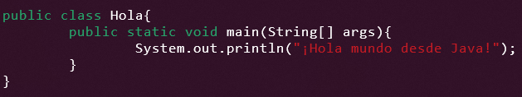

Figura 4. Programa fuente Hola.java

El siguiente paso es compilar el programa fuente. Para esto podemos escribir el comando que se muestra en la siguiente figura en la consola, es necesario que la consola se encuentre dentro del directorio en el que se encuentra el programa fuente.



Figura 5. Compilación del programa Hola.java

Si no hay errores de compilación no se mostrará nada en la terminal. En caso contrario se mostrarán todos los errores encontrados en la compilación. Para ejecutar el programa es necesario usar el interprete **java.** Este interprete sirve para poder leer el archivo **.class** creado en la compilación y ejecutar el programa. En la siguiente figura se muestra el uso del comando.



Figura 6. Ejecución del programa

Al presionar Enter podremos ver la siguiente salida en la terminal



Figura 7. Salida en la terminal